Анкета-заявка
на участие
в XII Всероссийском заочном конкурсе учебных проектов
в образовательной области «Технология» имени М.И. Гуревича

- Фамилия, имя, отчество автора проекта (полностью)

Миленина Дарья Михайловна

- Фамилия, имя, отчество руководителя проекта (полностью)
Мишечкина Ольга Владимировна

3. Тема проекта «Сумка народов Севера»

4. Адрес образовательной организации
Индекс 629008 область (край\округ) ЯНАО город Салехард
улица Артеева дом 17
федеральный телефонный код города 8 34922 телефон/факс 4 77 02
e-mail (автора или руководителя) olgam_72@list.ru (указать обязательно)

Дата заполнения 06.01/2019

Муниципальное бюджетное общеобразовательное учреждение
«Средняя общеобразовательная школа № 4»

Номинация «Культура дома и декоративно-прикладное творчество»

Проект «Сумка народов Севера»

Выполнила ученица 7 «а»
Миленина Дарья Михайловна

Руководитель:
Мишечкина Ольга Владимировна
учитель технологии

Салехард
2018

Оглавление.

- Аннотация…..……………………………………………………...………3
- Обоснование темы проекта..………………………………..………….….4
- Историческая справка…………………………………………..………5-7
- Теоретическое обоснование ..…………………………………….……8-9
- Графика …………………………………………………….………..…..10
- Технологическая документация ……………………………………11-13
- Экономическое обоснование ………………………………………..….14
- Экологическое обоснование………………………………………….….15
- Заключение………………………………………………………………16
- Презентация (реклама) проекта ……………..…………………………17
- Библиографический список …………………………………………….18

Аннотация

Для своего проекта я выбрала сумку из сукна.
Простота кроя и шитья, а результат – прекрасная сумка, удобная, практичная, выдержанная в традициях Крайнего Севера. В руках мастерицы обычная вещь превратится в произведение искусства. У всех женщин, живущих на ямальской земле, есть подобные национальные сумки. Каждой хозяйке эта сумка важна.

Обоснование темы проекта
Особым искусством народов Севера является изготовление сумок. Дорожные, хозяйственные и даже дамские сумочки делают мастерицы.
Мир женской сумки – это особый таинственный, личностный мир.
В традиционном быту каждая девочка примерно с 2-5 лет становится обладательницей персональной сумочки для игрушек, кукол, которую изготавливает для неё мама, бабушка или старшая сестра.
Позднее, примерно с 5-7 лет, когда она познает навыки шитья, у неё уже появляется сумка для хранения швейных принадлежностей.
С возрастом, сумок у юной хозяюшки становится больше. Такие, например, как сумка для хранения швейных принадлежностей или сумка для хранения женской обуви, она щьется из сукна, орнаментируется национальным бордюрным орнаментом или цветными полосками сукна.
Став самостоятельной, количество сумок и сумочек у хозяйки становится ещё больше, так как у каждой из них свое предназначение: сумка для хранения мужской обуви, одежды, заготовок и выделанного материала, запасов древесной стружки и т.д.
Во внутреннем убранстве чума мешки и сумки помимо своего функционального назначения вместилищ, нередко выполняют и роль постельных принадлежностей – подголовников. Они чрезвычайно удобны для перевозки на нартах.
Мешки и сумки в старину и по сей день, являются непременным атрибутом женского имущества.

Цель:
Сшить сумку с национальным орнаментом.
Задачи:
1. Сбор информации по теме проекта.
2. Разработка вариантов идей.
3. Подбор материалов, инструментов и оборудования.
4. Изготовление изделия.
5. Оценка качества выполнения проекта.

Историческая справка

Малочисленные народы Крайнего Севера, проживая в соседстве с тундровыми ненцами, хантами, манси, энцами, селькупами живущие в Ямало-Ненецком автономном округе в своем историческом развитии создали оригинальную культуру. Эта культура проявляется в повседневной хозяйственной деятельности, тесным образом переплетается с ней – национальная культура, исток духовной жизни северных народов. С бытовой и производственной культурой тесно связано искусство украшения и орнаменталистики одежды, бытовой утвари. Занимаясь созданием изделий, мастерицы добиваются органичного соединения и практичности в применении изготовленной вещи. Каждая рукодельница вносит свою «изюминку».
Некоторые элементы орнаментов пришли к нам из глубокой древности народов Севера и содержат в себе одухотворение, явление природы, которой поклонялись предки. В настоящее время значимость орнаментов, самобытной национальной культуры не утрачена. По сей день девушки, женщины создают аксессуары для родных и любимых людей, вкладывая в эти вещи всю душу, сердце и фантазию, мастерство подкрепленное любовью и национальными традициями.
Предметы обихода коренных народов не требуются в стилизации, в них каждая деталь указывает на национальную принадлежность и имеют практическую значимость.
Главным средством придания вещи художественного вида является орнаментация. Присутствие узоров на предмете придает ему завершенность и зрелищность. Орнамент несёт на себе основную декоративную нагрузку, а все прочие средства лишь дополняют и раскрывают его. Исследуя роль орнамента в традиционной культуре, можно отметить его тесную связь с мировоззрением и всем жизненным укладом.
Орнамент своеобразная знаковая система, отчасти заменяющая письменность и сопровождающая каждого человека на всем его жизненном пути от рождения до смерти.
Каждый орнамент имеет свое название. По орнаментам можно узнать откуда прибыл её носитель, богат он или не очень, какой масти у него олени, рукодельница ли его жена.
Образный «язык» орнамента складывался на протяжении многих столетий. Он вобрал в себя опыт взаимодействия человека с природой, отразил в своей структуре единство мира, его гармонию ритм и дыхание.
У тундровых ненцев существует шахматный орнамент. Основы художественной обработки художественной обработки меха у ненцев покоятся на традиции сборного меха. Именно она позволяет объяснить следующие шаги декоративной эволюции: цветовое чередование деталей кроя, лоскутную технологию применения сукна, свисающие пестрые кусочки меха и сукна, и, наконец, простейшие мозаичные орнаменты.
Наиболее близок нам орнамент, встречающийся у ненцев, орнаменту обских угров (главным образом у ханты). Более того, характерный для ненцев геометрический узор на изделиях из меха широко бытует и у ханты. Полосами орнамента обычно украшают полы одежды, подол, рукава, плечевую часть.
Из всех декорируемых изделий наиболее вариативными являются сумки. Это исключительно женский вид утвари - как по изготовлению, так и по использованию. У каждой женщины при традиционном укладе жизни имелось около десяти подобных сумок.
Из-за большой вариативности выделить среди них типы, чётко отличающиеся друг от друга по сочетанию знаков, можно лишь условно. Таких условных типа – два: сумки первого типа называются тучан, а второго хир; при этом второе название употребляется с добавлениями вай хир (для обуви сумка) и ур (ёрн ) хир (лесная (тёмная) сумка).
Все сумки имеют одни и те же составные части: вверху полоса, образующая устье, к нему снизу пришивается основная часть, состоящая из передней стенки (лицо сумки) и задней (спина сумки), между ними вшита полоса, единая для дна и боковин.
Названные типы различаются по следующим основным признакам: форме, способу закрывания и декоративной отделке. Форма тучан полуовальная, вытянутая вертикально; форма хир - подпрямоугольная, вытянутая по горизонтали. Способы закрывания: у сумки тучан – затягивание вздержкой, у хир - завязывается парой бечёвок. Относительно отделки различия проявляются в двух моментах: украшаемых участках и способах декорирования. У тучан украшается почти вся поверхность а у хир обычно только передняя стенка; у обоих типов остается без украшения верхняя полоса.
Как уже отмечалось в сумке вай хир (сумка для обуви)предназначена для хранения только женской обуви, а вариант ёрн (ур) хир (темная лесная сумка) для хранения мужской обуви, меховой одежды (как мужской, так и женской и детской). Второе отличие в форме: у вай хир она полуовальная, вытянутая по вертикали, а у ёрн хир – прямоугольная с вариантами вытянутая по горизонтали, вытянута по вертикали. Третье отличие – по материалу: вай хир шьется из сукна и ровдуги (замша из оленя), а ёрн (ур) хир из шкур, камусов (шкура с голени оленя), ровдуги. Ёрн (ур) хир средняя или маленькая, прямоугольная, украшается орнаментальными полосами или шахматным расположением кусочков меха.
Всё то, что женщина когда-то создала, мы вправе считать декоративно-прикладным творчеством, исследованием и открытием, которые доносят нам из прошлого традиции наших предков. Несмотря на тяжелые условия, народы Севера сумели создать яркое и оригинальное творчество.
Обладая своей неповторимостью и своеобразием, прикладное искусство несет в себе общечеловеческие ценности, являясь неотъемлемой частью российской и мировой культуры.
Теоретическое обоснование

Модель №1
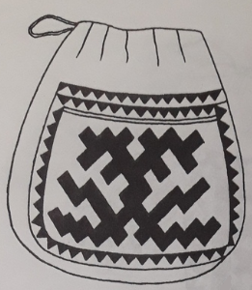
Модель №3
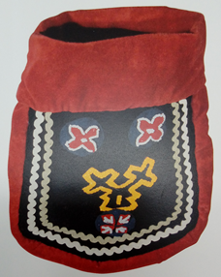
Модель №2
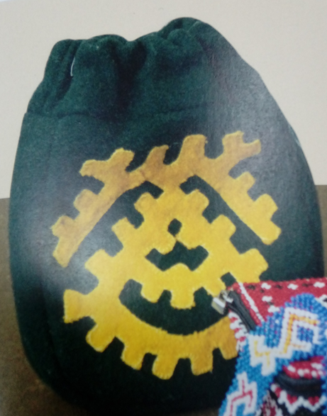
Модель №4
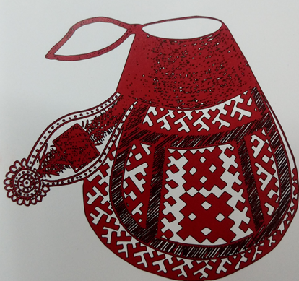

При выборе темы проекта, я учитывала:
- Уровень моего мастерства.
- Необходимость такого изделия.
- Затраты на приобретение материалов и инструментов.
- Количество времени, необходимое для выполнения изделия.
- Актуальность изделия.
При решении поставленной цели мне помогут:
- Знания, умение и навыки, полученные на уроках труда и в быту.
- Научный подход к проектированию изделия.
Выбор модели
На наш взгляд, изделия ямальских ненцев не нуждаются в совершенствовании и стилизации, в них каждая деталь указывает на национальную принадлежность и имеет практическую значимость. Этот подход к национальным традициям необходимо сохранить.
Из вариантов моделей сумки мы выбрали модель №2. Она кажется нам более интересной и простой в исполнении, однако мы взяли другие цвета и орнамент.
Учебный предмет | Тематика (содержание) используемой информации | Практический опыт | Характер интеграции  с технологией | На каких этапах проектной деятельности реализуется
История | Историческая справка | Умение находить исторические сведения | Исторические сведения для изучения традиционных технологий | Подготовительный этап
Русский язык | Грамотное написание пояснительной записки и презентации | Умение применить теоретические знания на практике | Знание правил правописания | Заключительный этап
Математика | Расчёт себестоимости изделия | Используем для расчёта финансовых затрат | Раздел экономики, обоснование | Экономический расчет
Информатика | Оформление презентации изделия | Умение работать в программах «Word» и «PowerPoint» | Составление пояснительной записки и презентации | Заключительный этап

Графика

Технологическая документация

При изготовлении изделий необходимо учитывать свойства материалов, они должны быть качественными.
Для работы нам понадобятся:
1. Ручная игла
2. Нитки для ручных работ
3. Ножницы
4. Ручка шариковая
5. Бумага для выкроек
6. Сукно
7. Подкладочная ткань

№ | Последовательность выполнения работы | Эскиз | Инструменты приспособления
1 | Изготовление выкройки | 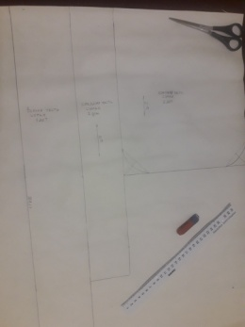 | Карандаш, бумага, линейка
2 | Перенос выкройки на ткань | 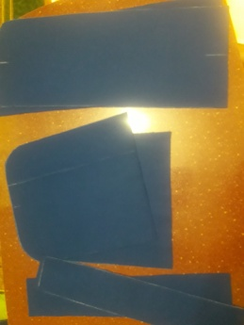 | Выкройка, мел, ножницы
3 | Создание орнамента на миллиметровой бумаге | 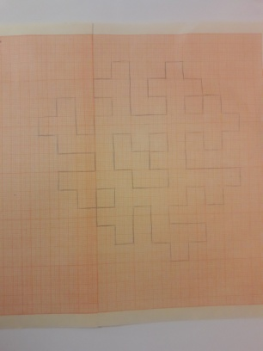 | Миллиметровая бумага, карандаш, линейка
4 | Перенос орнамента на ткань | 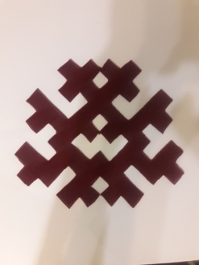 | Выкройка орнамента,мел, ножницы
5 | Притачивание орнамента на деталь сумки |  | Нитки, иголка
6 | ВТО | 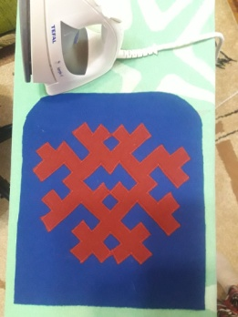 | Утюг, гладильная доска. проутюжильник
7 | Смётывание боковых, передней и задней деталей сумки | 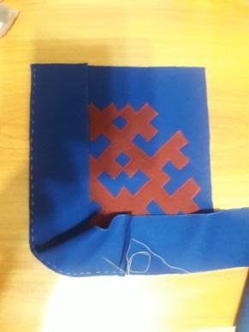 | Нитки, иголка
8 | Притачивание деталей сумки на швейной машинке | 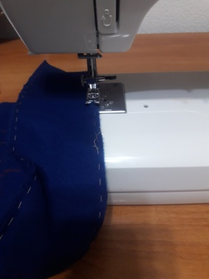 | Нитки, швейная машинка
9 | Стачивание деталей подклада |  | Нитки, швейная машинка
10 | Притачивание подклада к сумке | 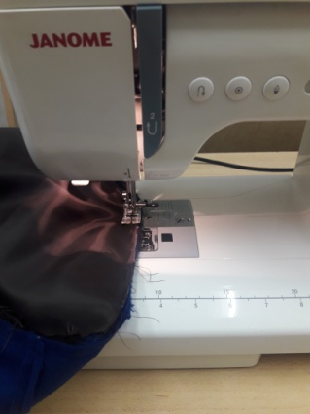 | Нитки, швейная машинка

Экономическое обоснование
Примерный расчет полных затрат

№ | Наименование материалов, инструментов  и оборудования | Ед-ца измерения | Кол-во | Цена за ед-цу измерения | Цена | Условия использования
1 | Ткань сукно синего цвета | Погон.метр | 50 с м. | 900 р. | 450 р. | Покупка
2 | Ткань сукно цвета бордо | Погон.метр | 30 с м. | 1200 р. | 360 р. | Покупка
3 | Ткань подкладочная | Погон.метр | 50 с м. | 500 р. | 250 р. | Покупка
4 | Нитки | шт. | 2 | 100 р. | 200 р. | Покупка
5 | Машина швейная электрическая | шт. | 1 | 9500 р. | - | Безвозмездная аренда в школе

Непосредственные финансовые затраты

№ | Наименование материалов, инструментов и оборудования | Ед-ца измерения | Кол-во | Цена за ед. измерения | Стоимость
1 | Ткань сукно синего цвета | Погон.метр | 50 с м. | 900 р. | 450 р.
2 | Ткань сукно цвета бордо | Погон.метр | 30 с м. | 1200 р. | 360 р.
3 | Ткань подкладочная | Погон.метр | 50 с м. | 500 р. | 250 р.
 | ИТОГО |  |  |  | 1060 р.

Эколого-экономическое обоснование проекта

Производство изделий должно быть таким, чтобы экологические и экономические задачи решались, как единое целое. Чем экономичнее будут использоваться материальные ресурсы, тем меньше потребуется добывать природного сырья и соответственно меньше разрушать природную среду.
Изготовление изделий ручным способом – экологически чистое производство:
- Нет выброса загрязняющих веществ в атмосферу, почву, водоемы;
- При работе с материалом не выделяются вредные для организма вещества;
- Практически нет затрат природной, чистой воды на производственные нужды;
- Рациональное использование природных ресурсов.

Правила охраны труда и техники безопасности

1. Ножницы класть справа, с сомкнутыми лезвиями, кольцами к себе.
2. Следить, чтобы ножницы не падали на пол.
3. Передавать ножницы кольцами вперед, сомкнув их лезвия.
4. Шить с наперстком, чтобы не уколоться.
5. Не шить ржавой иглой.
6. Во время работы иглы и булавки вкалывать в специальную подушечку.
7. Не перекусывать нитку зубами.
8. Иглы хранить в игольнице, булавки – в коробочке с крышкой
9. Кусочки сломанной иглы собрать и отдать руководителю.

Заключение (самооценка)
Я решила изготовить сумку из сукна, так как она является традиционным элементом обихода и культуры коренных народов, проживающих в условиях Крайнего Севера.
Выполняя работу, я учитывала национальные традиции в изготовлении изделий из сукна. Для меня это было очень интересным занятием. Я планирую и в дальнейшем продолжить работу в этом направлении. Сделанная своими руками вещь намного уникальнее, все изделия, сшитые с душою, наполнены светлой энергетикой, несут положительный эмоциональный заряд.
Выполняя работу по проекту, я не только закрепила полученные навыки и умения, но и узнала много нового и познавательного.

Презентация (реклама) проекта

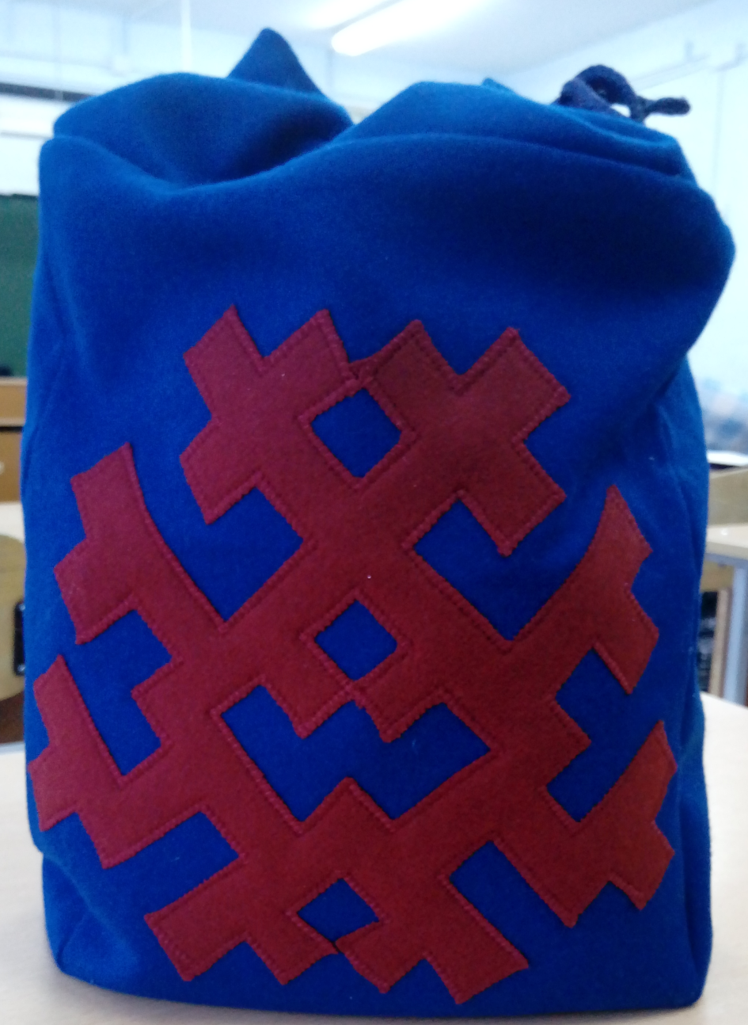

Сумка эта – просто класс!
Она создана для вас,
Форма, бренд – сомнений нет,
А какой у сумки цвет!
Для счастливых ваших глаз,
Для полезных дел в быту,
Для прогулки на виду!

Библиографический список

1. В.А. Барадулин «Основы художественного ремесла».
2. Т.В. Могузова, Н.Н. Байкова «Практикум по производственному обучению профессии портной».
3. А.М. Сязи, Н.М. Самбуров «Узоры северного сияния».
4. А.М. Сязи «Орнамент и вещь в культуре хантов нижнего Приобья».
5. Л.В. Хомич «Ненцы».
6. Т.И. Борко, В.Т. Галкин «Культура народов Ямала » учебник 5-7 классы

